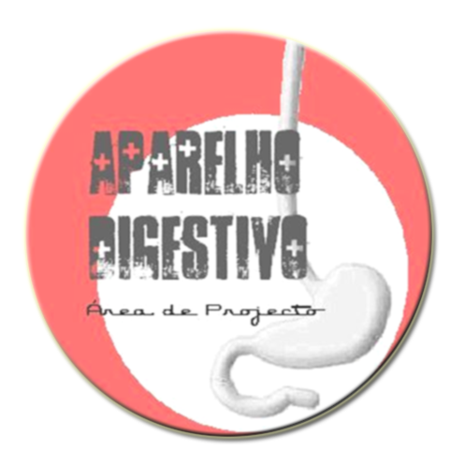
Programa :


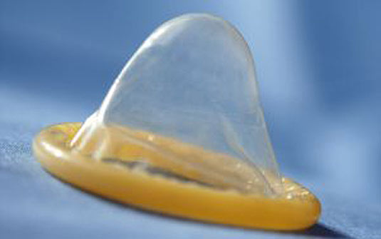

- Apresentaç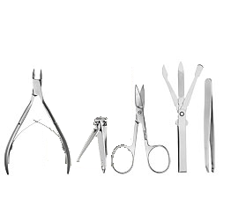ão do grupo
- Referência ao Logótipo
- Alerta para o modelo
- Síntese do Aparelho Digestivo
- Histologia
- Animação – Digestão
- Boca
- Amílase
- Esófago
- Refluxo Gastroesofágico
- Esofagite
- Estômago
- Movimentos Gástricos
- Helicobacter pylori
- Úlcera do Estômago
- Linfoma Gástrico
- Fígado
- Hepatite
Aguda e Crónica
Viral
- Álcool
Hepatite Alcoólica
Cirrose
- Inquéritos – Gráficos Hábitos Alcoólicos
- Vesícula Biliar
- Pâncreas
- Intestino Delgado
- Duodeno
- Jejuno
- Íleo
- Intestino Grosso
- Cego
- Cólon
Pólipos – Remoção de Pólipos
Cancro do Cólon
- Doença de Crohn
- Colite Ulcerosa
- Recto e Ânus
- O que é a Gastroenterologia?
- Entrevistas Técnicas endoscópicas
- Endoscopias
- Outras técnicas
- Filmagem Endoscopias
- Rastreios
- Alerta para o Site
- Reflexão
- Agradecimentos

